Содержимое Docker-compose  
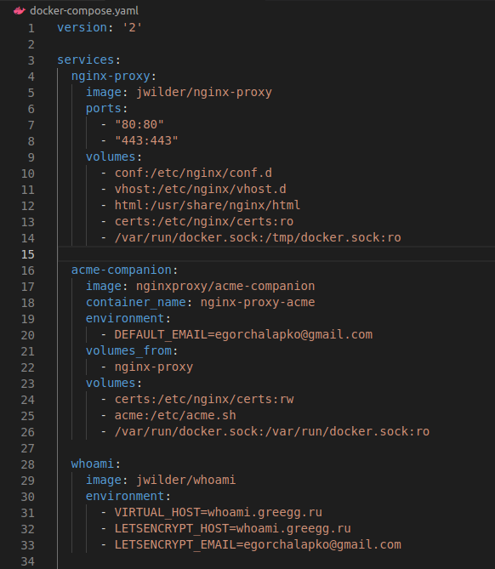

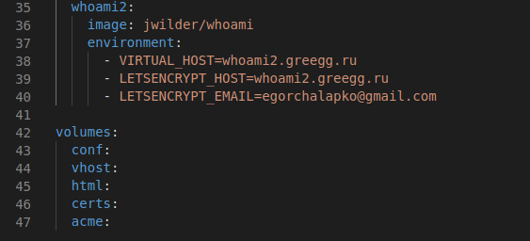

Был использован Acme-companion, так как letsencrypt companion устарел

Docker-compose Up  
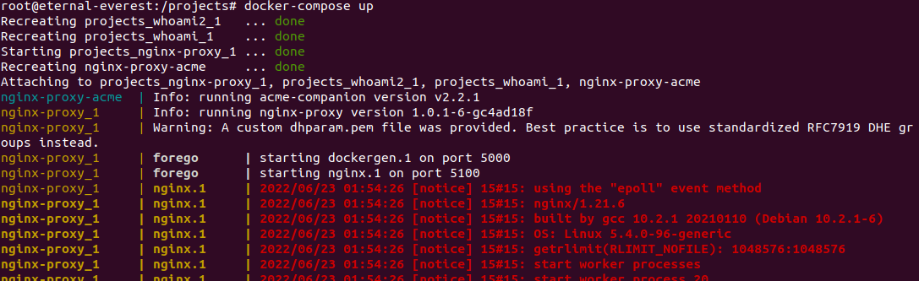

Настроенные домены

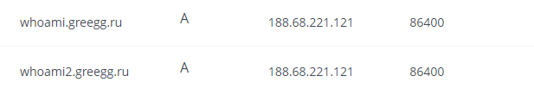

Работа docker-compose, наличие сертификатов

